Der Entwurf der Messgeräteserie “ProScan” entstand aus dem Wunsch unserer Kunden über Instrumente, zum messen genauer und zuverlässigen Daten, jedes physischen Wertes, zu erhalten.

Einführung
Die Konzeption von ProScan sieht die einfache Anwendung von essentiellen und wirksamen Menu’s vor. Alles was der Anwender effektiv braucht, nichts mehr und nichts weniger.
Beim Entwurf dieses Erfassungssystemes stand nicht nur die Qualität des Instrumentes im Vordergrund, auch die einfache Handhabung verschiedenartiger Daten durch die spezielle Software “Galileo 2.0”, welche die Kombination und Synchronisation von Daten verschiedener Messgeräte erlaubt. Zum Beispiel bei Anwendung von drei “ProScan III_k”, kann man ein einziges Datenfile durch lesen von neun Temperatursonden, perfekt synchronisiert, erhalten, oder das gleichzeitige Messen von Temperatur- und Druckdaten durch die Kombination von ProScan III_k mit ProScan_p und mit Aufzeichnung ebenfalls auf ein Datenfile.
Die Anwendung von “ProScan” ist intuitiv, trotzdem empfehlen wir ein Studium der Betriebsanleitung.
Für Fragen, betreffend Funktionen oder Eigenschaften, bitten wir Sie unseren e-mail Support info@pitagora.ch zu benutzen.
Inbetriebnahme
batterie Montage

Vier Batterien des Tip's AA werden zum Betrieb gebraucht (nicht im Lieferumfang). Zu deren Montage ist das Entfernen der Base, mit einem Kreuzschraubenzieher (Phillips), nötig
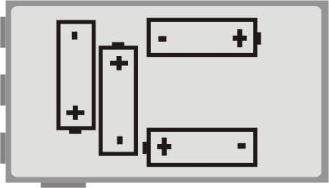
Sofort nach dem Einsetzen der Batterien startet das Gerät durch Anzeige von “Reset” und dem Ertönen eines akustischen Signales. Wenigen Sekunden danach ist das Instrument betriebsbereit, Sie können nun Messungen durchführen.
TastenFunktionen
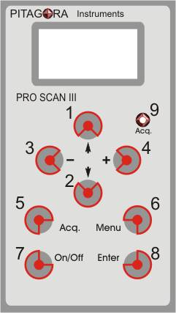
Taste 1 “auf” und 2 “ab” zur Führung durch das Menu.
Taste 3 “minus” und 4 “plus” zum wechseln der Daten. Sind keine Daten zu wechseln, zum Eintreten oder Verlassen der Untermenu’s.
Taste 5 “Acq.” zum Starten der Messung in jedem Moment.
Taste 6 “Menu” zum Eintreten oder Verlassen des Hauptmenu’s, sowie dessen Untermenu’s.
Taste 7 “On/Off” zum Einschalten/Ausschalten des Gerätes in jedem Moment (beim ersten Einschalten wird ein reset ausgeführt).
Taste 8 “Enter” zum Bestätigen sowie Eintreten in den Menu’s.
Led 9 “Acq.” rotes Licht, blinkt während der Datenaufnahme.
Zeit und DATUM Einstellen

Hauptmenu einschalten mit der Taste “Menu”, mit den Tasten “auf”/“ab” Untermenu durchblättern bis zu “set time”, zur Zeit Einstellung, und “set date”, zur Datum Einstellung:
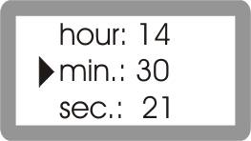
1. set time: Zeigt das Untermenu Zeit. In der ersten Zeile (hour) werden die Stunden angezeigt, in der zweiten Zeile (min.) die Minuten und in der dritten Zeile (sec.) die Sekunden. Mit den Tasten “auf”/“ab”, Zeile wechseln, und mit den Tasten “+”/“-”, den Wert einstellen. Halten der Taste wechselt den Wert schneller.
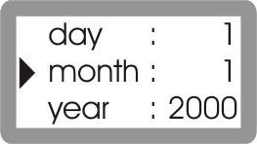
2. set date: Zeigt das Untermenu Datum. In der ersten Zeile (day) werden die Tage angezeigt, in der zweiten Zeile (month) die Monate und in der dritten Zeile (year) das Jahr. Mit den Tasten “auf”/“ab”, Zeile wechseln, und mit den Tasten “+”/“-”, den Wert einstellen. Halten der Taste wechselt den Wert schneller.

Gebrauch als Normales Messgerät
Anwendung

Beim Einschalten oder dem Verlassen des Hauptmenu’s mit der Taste “Menu” oder “ - ”, funktioniert ProScan als normales Messinstrument.
- die Sonden
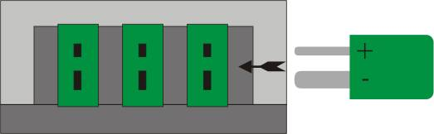
ProScan hat an der oberen Seite drei Sondeneingänge (T1, T2, T3). Die Zahl der angezeigten Temperaturen, entspricht der Anzahl der verwendeten Sonden oder Differentialwerte.
- Option Differentialwerte
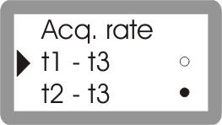
Bei Verwendung von wenigsten zwei Sonden, besteht die Möglichkeit die Anzeige eines Differentialwertes einzustellen, was bedeutet, das eine der angezeigten Temperaturen, der Temperaturdifferenz von beiden Temperatursonden entspricht. Die Differenzmessung erfolgt immer in Relation zu T3, es wird also die Temperatur sowie die Differenz zu T1 und/oder T2 angezeigt. Diese Option muss im Menu, durch die Wahl von “t1-t3” und/oder “t2-t3”, aktiviert werden.

- Fahrenheit und Celsius
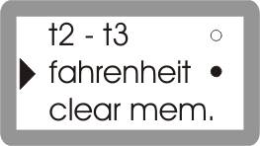
In der Grundeinstellung erfolgt die Messung in Grad Celsius, es besteht jedoch die Möglichkeit zum Wechsel auf Grad Fahrenheit. Dies muss im Menu erfolgen, wählen Sie die Option “fahrenheit” durch betätigen von “Enter”, darauf fühlt sich der Kreis auf der rechten Seite. Die Rückkehr erfolgt durch Wiederholung der gleichen Operation, diesmal lehrt sich der Kreis.
Gebrauch als ERFASSUNGSgerät

- Einstellung für die Erfassung
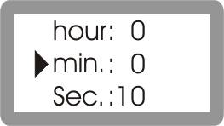
Die Rate sowie die Frequenz, der Erfassung von Daten, wird im Untermenu “acq. rate” eingestellt. Die kürzest mögliche Zeit zur Messung beträgt 1 Sekunde, während mit 1 Stunde, 59 Minuten und 59 Sekunden die höchst mögliche Zeit erreicht wird.
- Start der Erfassung
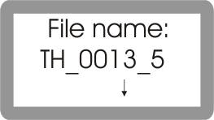
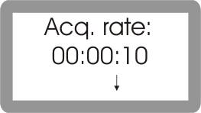
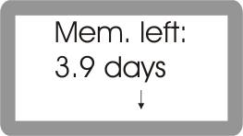
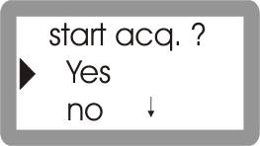
Starten einer Erfassung ist jederzeit durch betätigen der Taste “Acq.” möglich. Dadurch werde verschiedene Informationen wie, der Name des Files, und durch betätigen der Taste “giu”, die Erfassungsrate sowie die Speichergrösse (in Tagen oder Std./Min./Sec.), der Erfassung angezeigt. Schliesslich wird die Bestätigung zum Starten dieser Messungsserie verlangt. Sollte die Erfassungsrate falsch, oder aber nicht genügend Speicher vorhanden sein, kann “no” und “Enter” gewählt werden um die Werte zu ändern.
- Erfassungsinformation
Die Anzeige der Einstellung während einer Messungsserie ist durch drücken der “Acq.” Taste möglich. Es wird wiederum der Filename, die Erfassungsrate sowie der noch verfügbare Speicher angezeigt, dazu erscheint die Frage zur Beendigung der aktuellen Messungsserie.
- Datenübertragung auf PC
Zur Übertragung der Daten auf den PC oder der Erfassung Online ist eine Verbindung durch ein serieles Kabel RS-232 (Verlängerung) nötig, wird mit dem Gerät geliefert. Ein akustischer Ton zeigt die erfolgte Verbindung an. Das eingeschaltete Gerät muss sich in Modalität Temperaturanzeige (mit oder ohne Sonde) befinden. Befindet sich das Gerät, beim Anschliessen, im Wahlmenu funktioniert die Kommunikation nicht.
- Speicher löschen
Zum Löschen des Datenspeichers wählen Sie, im Menu, “clear mem.” und bestätigen mit “si”. ACHTUNG: nach dem Löschen des Speichers sind alle Daten verloren, kontrollieren Sie darum zuerst die Erfolgte erfolgreiche Übertragung auf den PC.
WAHRNUNGSHINWEISE

- No probes
Es sind keine Sonden am Gerät angeschlossen (erscheint meistens beim Einschalten).
- Insert probes!
Anschliessen einer Sonde, bevor eine Messung erfolgen kann (erscheint meistens beim starten einer Messungsserie).
- Low battery!
Batterien sind fast leer, am besten Austauschen. In diesem Zustand ist eine korrekte Messung nicht garantiert.
- Memory full!
Der Speicher ist voll, es kann keine neue Datenerfassung erfolgen.
- Acquisition halted!
Erscheint bei vollem Speicher, während einer Messungsserie.

- Stop acq. before changing!
Das Entfernen oder Umstecken einer Sonde während des Betriebes provoziert einen Messungsunterbruch bis zur Wiederherstellung des ursprünglichen Zustandes, oder der Bestätigung des Abbruchs der Erfassung.
- Reset !
Erscheint beim ersten Einschalten oder bei Problemen mit der Onlineübertragung der Daten zum PC.
- Please Wait !
Erscheint währen der Erfassungsphase des Gerätes.
- File name:
Filename wird durch das Gerät, durch Kombination der Seriennummer und einer sequenzielen Zahl, generiert.
- Acq. Rate:
Zeitspanne zwischen zwei Messungen.
- Time left:
Restzeit zur Datenerfassung, errechnet auf Basis der Speichergrösse, Anzahl verbundenen Sonden und der “acquisitions rate”.

- Not valid date !!!
Eingabe des gewählten Datums wird nicht akzeptiert.
- Not valid acq. rate!
Eingabe der gewählten “acq. rate” wird nicht akzeptiert
- ProScan T3k serial no.
Seriennummer des Gerätes, bestehend aus Buchstaben und Nummern.
- Deleting memory!
Erscheint gleichzeitig mit einem akustischen Signal, während dem Löschen des Speichers.
- Transfer all data!
Erscheint, gleichzeitig mit einem akustischen Signal, während der Übertragung der Daten.

Spezifikationen
Elektrizität

Messbereich:
Thermoelement Tip K:
von -200°C bis +1370°C (-328°F bis +2498°F)
* Diese Spezifikationen gelten nur für das Messgerät ProScan III k und können sich vom Thermo- Elementenbereich unterscheiden.
Auflösung: 0.1°C o 0.2 °F

Messgenauigkeit: Werte bei einer Betriebstemperatur zwischen 18°C und 28°C (64°F und 82°F).
Thermoelement Tip K: ±0.1% der Messung ±0.3°C ±0.1% der Messung ±0.5°F

Eingangsschutz: 60V DC oder 24V rms AC maximale Eingangsspannung, oder zwischen jeder beliebigen Kombination der Eingangsbuchsen.

Lese - und Erfassungsfrequenz: von 1 Sek. bis 2 Std. / 7200 Sek. (Einstellung erfolgt in Sekunden).

Batterien: 4 Alkaline standart Batterien 1.5V Tip AA.

Eingangsbuchsen: Tip K Thermoelement-Stecker mit flachen Stiften (Mittenabstand von 7,9 mm oder 0.312 in. IEC 584-3.).

umgebung

Umgebungstemperatur für den Betrieb:
-25°C bis 70°C (-13°F bis 158°F)

Temperatur für die Lagerung:
-40°C bis 80°C (-40°F bis 176°F)

Relative Luftfeuchtigkeit:
0% bis 90% (bei 0°C bis 35°C) (bei 32°F bis 95°F)
0% bis 70% (bei 35°C bis 50°C) (bei 95°F bis 122°F)

Physisches

Aussenabmessungen:
150 mm. x 84 mm. x 45 mm. (5.9 in. x 3.3 in. x 1.8 in.)

Eingangsschutz: IP40/DIN VDE 0470

Gewicht: 350 Gramm (12.5 oz).
Anmerkung

Bei einem sachgemässen Gebrauch des ProScan, ist ein Datenverlust höchst unwahrscheinlich. Die Firma Pitagora SA übernimmt jedoch keine Verantwortung für verlorene Daten, oder unbrauchbaren Daten durch falschen Gebrauch, Reparatur, Defekt oder jedem anderen möglichen Grund.

Informationen enthalten in diesem Handbuch können ohne Voranzeige geändert werden.

